新北市九大分區資訊組長專業社群召集學校
105年度12月份聯席會議紀錄
壹、會議時間：105年12月6日（星期二）上午10時
貳、會議地點：新北市教育研究發展中心3樓藍館
參、主持人：劉科長金山 記錄：吳安絜
肆、主席致詞：略
- 業務報告：
- 資訊行政組
- 「新北市105年度7期電腦教室暨資訊相關設備採購」建置說明會已於105年11月8日(星期二)併同全市資訊組長會議辦理。
      - 當天學校收到由廠商提供資料袋上之電腦教室電腦數量有誤，正確數量應是資料袋數量扣除電腦教室數量後之數量。
      - 考量學校對於投影機的殷切需求，依據得標廠商簡報得調整電腦規格改配發投影機方式，已規劃依照班級數量(普通班、體育班、藝才班)進行配發，除部分因錄案控管學校外，其餘學校均依照班級數配發。
      - 投影機建置期為廠商承諾以260日曆天完成，因投影機數量增加後，若依原合約，廠商擔心會有違約問題，故同意延遲至290日曆天(106年8月底)完成，本局亦會同汐止國中督促得標廠商提早完工。
      - 最新投影機施工排程，俟廠商排定確認無誤後，函知各級學校。
- 考量後續擴充採購需求，已將後續擴充採購注意事項(附件1)及增購單(附件2) 置於教育網路服務網站(enctc.ntpc.edu.tw)，如有需求，請自行下載。
- 有關班級電腦，依據本局資訊配發原則，教室電腦是由各期電腦教室移撥方式配置。本次所配發之電腦主機是由5期電腦教室電腦及當年度採購之Z430電腦延長保固金進行採購與配發，提供學校調配使用，並未規範放置地點。
- 有關本次採購項目「教學廣播系統」設備商，除硬體廣播系統外，廠商配合該套設備提供1間電腦教室EVO CLOUD管理系統，供學校使用，至於第2間電腦教室部分，本局規劃於建置完成後，辦理電腦教室軟體DRBL研習（預計於106年3月初辦理），供學校選擇。
- 教育推廣組
- 全國教學APP市集推廣計畫：
- 105年11月18日於本市中山國中辦理成果發表，邀請「主題學習APP地圖徵選活動」臺北市北投國小陳弦希老師及本市碧華國小鄭佑津老師分享優秀作品，現場設攤進行平台應用介紹及擴增實境體驗。
- 105年12月2日於高雄國際會議中心辦理「教育雲成果展」。
- 自由軟體社群：計畫到12月底，請提送下年度「自由軟體推廣暨雲端服務應用研發中心工作計畫」及「國中小Scratch程式設計競賽實施計畫」。
- 「新北2016一小時玩程式」活動
- 自10月12日至12月2日止，計69,712名人數參與，共上傳15,383件過關證書。
- 參與人次最多為三重區11,981名，最少為坪林區0名。
- 105年12月6日公告得獎名單及獎項，共240名。
- 一小時玩程式研習共完成27校研習體驗活動。(11月23日瑞芳高工因變電箱問題，中午全校大停電取消。)
陸、提案討論：
案由一：有關105學年度七期電腦採購案建議事項，提請討論。(板橋分區)
說明：本學期七期電腦採購案建議事項如下：
- 電腦設備規格標準化。
- 電腦更新期程可否採一期統購、一期核撥。
- 採購前是否先收集各校意見，列出最優採購項目方案。
決議：本案回覆如下：
- 本局資訊設備採購係依據教學現場及經費預算進行評估，採購符合學校需求的電腦。
- 本局進行資訊設備統購時，優先採購既定汰換期程設備外，並根據教學現場需求，附加採購相關設備，以解決學校需求。因考量經費與建置期程，且資訊設備更新度快，倘全市為一期恐失去調整彈性。
- 本局統購需求，除教育部規定採購項目外，均透過本案會議提議辦理，各校如有需求可先在分區會議建立共識再由分區組長提出建議。
柒、臨時動議(無)
捌、散會(下午12點10分)

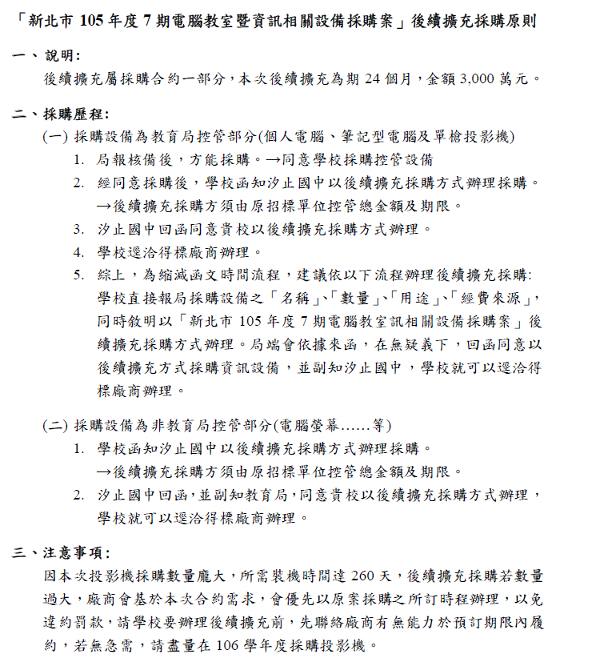
附件1

附件2
